Состав комплекта
№ | Позиция | Кол-во
1. | Пена Hilti СР 660 | 1 шт
2. | Картридж | 1 шт
3. | Миксер | 1 шт
4. | Руководство по эксплуатации на русском языке | 1 шт
5. | Паспорт (на упаковку) | 1 шт

Гарантийные обязательства
СП «Унибелус» ООО гарантирует соответствие прибора требованиям стандартов РБ при соблюдении условий транспортировки, хранения, монтажа, эксплуатации и обеспечивает замену либо гарантийный ремонт прибора, вышедшего из строя в период гарантийного срока – 12 месяцев со дня продажи.

ОТМЕТКА О ПРОДАЖЕ ____________ _______________
(дата) (подпись)

ПАСПОРТ

Hilti СР 660

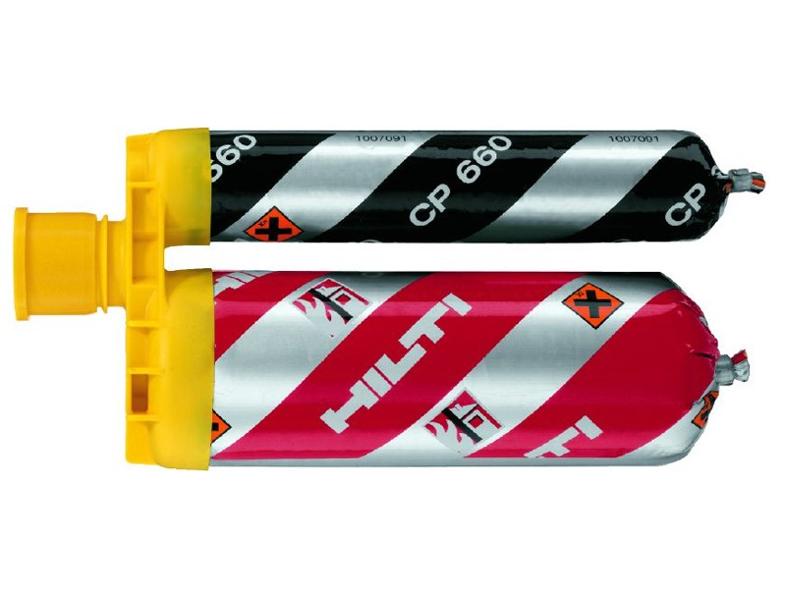

Назначение
Терморасширяющаяся двухкомпонентная противопожарная пена предназначена для герметизации малых и средних отверстий для предотвращения распространения огня и дыма, противопожарной герметизации проходок с негорючими трубами из стали, нержавеющей стали, чугуна и меди с негорючей изоляцией и с оберткой из фольги, герметизации кабельных проходок и кабельных лотков, герметизация отверстий, через которые одновременно проходят кабели, стальные, медные, чугунные или пластиковые трубы.
Функциональные возможности
- Одно решение для различных применений;
- Лёгкое нанесение в труднодоступных местах. Нанесение за один приём;
- Не требуется дополнительных материалов. Экономичное решение;
- Не пропускает дым, газ, воду;
- Устойчивость к воздействию бактерий;
- Предел огнестойкости до 3 часов;
- Для установки не требуется опалубка.
- Нанесение противопожарной пены осуществляется при помощи ручного дозатора типа Hilti HDM 500 c держателем картриджа HIT-CB 500 (черного цвета).

Технические характеристики
Характеристика | Значение
Цвет | Красный
Содержимое упаковки | 325 мл
Выход пены | 2.1л
Время схватывания | 10 мин
Время схватывания (при 23°C и влажности 50%) | 10 мин
Срок хранения | 9 месяцев
Диапазон рабочих температур | +10 - 35 °C
Температурная устойчивость | - 30 - + 60 °C
Базовые материалы | Бетон, Каменная кладка, Гипсокартон

